Ветковский районный исполнительный комитет

МАТЕРИАЛ
для членов информационно-пропагандистских групп
(июнь 2026 г.)

ПАМЯТЬ ВО ИМЯ БУДУЩЕГО
(к 85-й годовщине начала Великой Отечественной войны)

В Республике Беларусь 22 июня памятная дата – День всенародной памяти жертв Великой Отечественной войны и геноцида белорусского народа. 85 лет назад, 22 июня 1941 г., на рассвете германская армия вероломно, без объявления войны напала на Советский Союз. Беларусь в числе первых советских республик приняла мощный удар врага.
Как отметил Глава государства А.Г.Лукашенко 7 мая 2026 г., вручая государственные награды заслуженным представителям различных сфер в преддверии священного праздника Дня Победы: «Беларусь, потерявшая в горниле Великой Отечественной каждого третьего, разрушенная, сожженная, но непокоренная, вместе с другими народами Советского Союза спасла планету от коричневой чумы. Это величайшая заслуга, гордость белорусского народа, всего советского народа. От этой гордости мы никогда не должны отказаться».
Под мирным небом
18 августа 1941 года вероломное нападение фашистской Германии остановило мирное строительство и жизнь нашего города. Но с первых дней войны Ветка стала городом–борцом и городом-патриотом. Тысячи ветковчан взяли в руки оружие и влились в ряды Красной армии. За время оккупации в районе было сожжено 35 населенных пункта, 822 мирных жителя фашисты лишили самого дорогого - жизни. На принудительные работы в Германию было вывезено 327 жителей нашего района.
Город Ветка и Ветковский район в течение нескольких недель после начала войны являлись тыловыми районами Гомельской области (до начала августа 1941 г.), что позволило обеспечить эвакуацию ряда промышленных предприятий, имущества колхозов района, начать мобилизацию населения в ряды действующей армии. В первые дни войны в Ветковском и соседнем с ним Светиловичском районах создаются истребительные батальоны численностью 200 и 100 человек соответственно, которые возглавляют оперуполномоченные РО НКВД (Ветковский батальон — начальник Е.Т. Зарецкий). Личный состав истребительных батальонов привлекался к борьбе с диверсантами и шпионами противника, к охране важных государственных объектов, транспортных коммуникаций. Активное участие в строительстве оборонительных рубежей и противотанковых рвов приняло население Ветковского района. Эта работа велась в соответствии с решениями ЦК КП(б)Б от 30 июля 1941 г., в которых определялись мероприятия по укреплению обороны г. Гомеля и его предместий
После разгрома немецко-фашистских войск под Курском части Красной Армии перешли в общее наступление. В конце сентября 1943 года войска правого крыла Центрального фронта вышли к границам Ветковщины, начав ее освобождение.
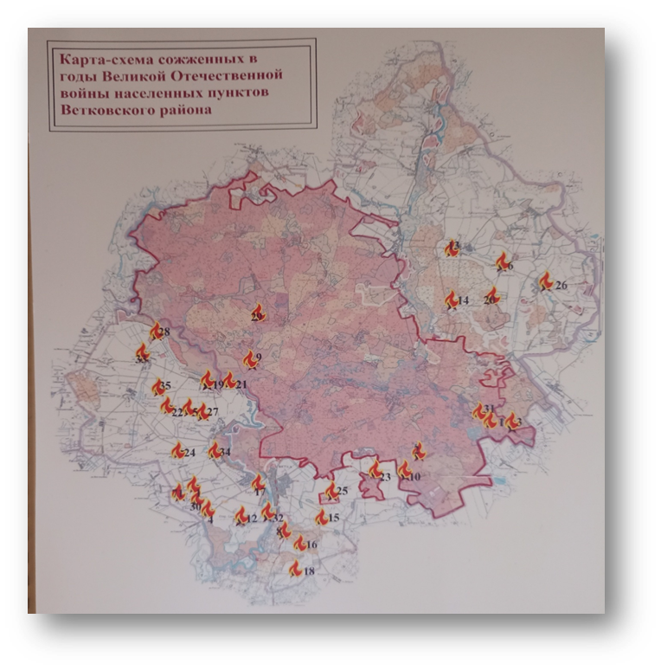
Более 80 лет мы живем под мирным небом. Впервые за всю историю белорусской земли нашим народом выстрадано и завоевано право прожить жизнь без войн, порабощения и гнета. Это не данность судьбы, а главное наше достижение. Это уникальный период, когда стремление к созиданию и сотрудничеству возобладало над разрушительной силой ненависти и вражды. Каждое новое поколение росло, не зная ужасов войны и лишений.
Смысл и ценность Дня Победы останутся в исторической памяти белорусского народа на века. Это наследие, завещанное нам поколением победителей. Несоизмеримая цена его исчисляется миллионами утраченных жизней и миллиардами материальных потерь. Но самое главное – это память, суровая, беспощадная и справедливая. И пока она живет, до тех пор будет жить и сама Беларусь, настоящая, светлая, народная. Неспроста смысл и ценность Великой Победы словно в граните высечены в исторической памяти белорусского народа.
Более восьми с половиной тысяч наших земляков погибло, отдав жизнь за свободу и независимость Отечества. Освобождение, которого так ждало население района, пришло 28 сентября 1943 года.
На фронтах, в партизанских отрядах, в подполье, самоотверженным трудом в колхозах и на предприятиях внесли свой вклад ветковчане в общую победу. В жестоких, кровопролитных боях войны прославилось много наших земляков.
За выдающиеся боевые подвиги шестеро ветковчан удостоены высшей награды – звания Героя Советского Союза. Это Батраков Михаил Григорьевич, Буйневич Павел Николаевич, Кулагин Андрей Михайлович, Ксендзов Григорий Васильевич, Мухин Василий Филиппович, Минин Яков Киреевич. Тремя Орденами Славы награжден Иван Романович Макаренко.
Их имена увековечены в названиях улиц, книге «Память», воинских захоронениях, на памятниках и обелисках (49 объектов).
В 1945 году наша страна стала одним из основателей Организации Объединенных Наций. Получение этого почетного права стало свидетельством признания вклада белорусского народа в разгром фашизма в годы войны, уважения к памяти о миллионах белорусских граждан, отдавших свои жизни и выстоявших в борьбе за свободу и право белорусов существовать как нация со своей историей и культурой.
Прошлое не изменить, но мы должны из него извлекать уроки.

Искажение исторического прошлого и противодействие ему
Чем дальше уходит в историю победный май 1945 года, тем настойчивее и циничнее становятся попытки ее искажения, умаляя вклад Советского Союза в Великую Победу над фашистской Германией и ее сателлитами. Та сила, с которой столкнулся Советский Союз, была огромна. Об этом убедительно свидетельствует национальный состав военнопленных (около 20 национальностей, кроме немцев), сдавшихся Красной Армии в ходе Великой Отечественной войны.
И при этом главную роль играют не исторические факты, а их подбор, фальсификация и манипуляция ими. Для чего это делается? Для того, чтобы перекроить сегодняшний мир в угоду нового миропорядка, в котором нам, белорусам, как и более 80 лет назад, будет отведена роль ресурсного придатка западных держав, а Беларуси вновь уготована участь «жизненного пространства» для «цветущего сада» Евросоюза.
Вот почему в ряде западных государств не сбавляет обороты тенденция по сносу памятников советским воинам, вандализм над монументами памяти подвига советского народа, кощунственная эксгумация захоронений, осквернение мест гибели советских солдат, освободивших Европу от фашизма. Только вдумайтесь: с 1990-х годов в «просвещенной Европе» зафиксировано более 3,5 тыс. фактов уничтожения памятников советским воинам-освободителям, из них за последние три года – не менее 300! Также установлено более
100 фактов вандализма – осквернения могил воинов, сложивших головы за освобождение Европы от «коричневой чумы»!
Наряду с этим предпринимаются попытки героизации нацистских преступников и их пособников, возвеличивания предателей и приспешников фашизма.
Но несмотря на все попытки Запада исказить историческое прошлое, предать забвению память о Великой Победе советского народа, мы максимально правдивы и откровенны, называем все своими именами.
Противодействие искажению исторической правды находится под пристальным вниманием белорусского государства.
Значимость темы исторического прошлого белорусского народа нашла свое отражение и в обновленной Конституции Республики Беларусь. Согласно статье 15 государство обеспечивает сохранение исторической правды и памяти о героическом подвиге белорусского народа в годы Великой Отечественной войны.
На законодательном уровне в Республике Беларусь в мае 2021 г. принят Закон «О недопущении реабилитации нацизма», в январе
2022 г. – Закон «О геноциде белорусского народа».

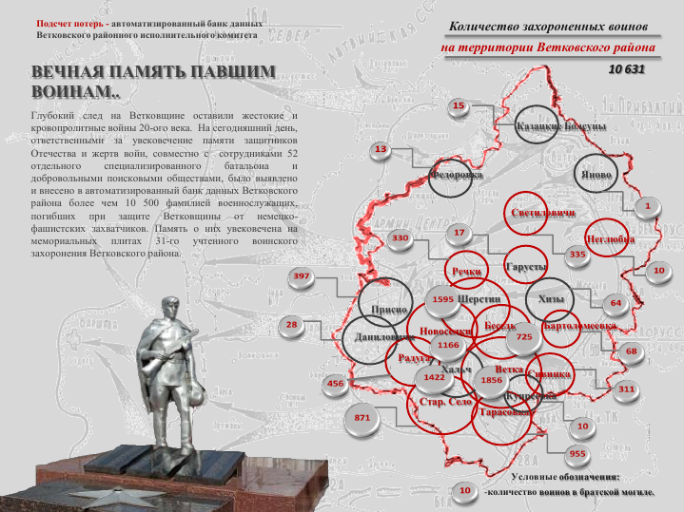
Согласно Положению об увековечении памяти погибших при защите Отечества и сохранении памяти жертв войн, утвержденного Указом Президента Республики Беларусь от 24 марта 2016 г. № 109 сохранение памяти павших в борьбе за независимость Беларуси, о жертвах фашизма является важнейшей составляющей самосознания нашего народа. Бережное отношение к такой памяти стало частью национальной идеи.
С целью сохранения военно-исторического наследия белорусского народа на территории Ветковского района ежегодно проводится работа по благоустройству воинских захоронений и памятников воинам землякам. Так, работы по капитальному ремонту были произведены в 2021 г. на территории могила неизвестного солдата № 2053 в д. Казацкие Болсуны Великонемковский сельский совет. В 2022 году проведён ремонт Воинских захоронений №2046 в д. Бесядь, №2056 в д. Бартоломеевка на территории зоны отчуждения. В 2023 году проведен ремонт воинского захоронения №2043 аг.Присно. В 2024 году проведен текущий ремонт воинских захоронений №2038 аг. Радуга, №2039 и №2040 аг.Новоселки, №2058 д.Тарасовка Радужского сельсовета. В 2025 году проведены работы по текущему ремонту на воинских захоронениях №2035 д.Старое Село и №2036 д.Хальч Хальчанского сельсовета, установлена мемориальная плита на воинском захоронении №2043 в аг.Присно Приснянского сельсовета. В 2026 году выполнены работы по замене поврежденных плит на воинском захоронении №2033 по ул. Советской г. Ветки и запланированы работы по замене поврежденной плиты на воинском захоронении №2039 в аг. Радуга Радужского сельсовета.

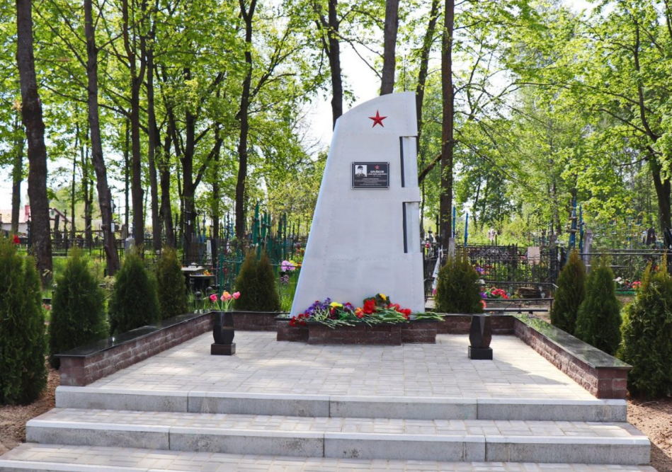

8 мая 2026 г. открыт новый памятник летчику Брайкову на индивидуальной могиле №8890
Проводится работа по созданию монументальных сооружений и декоративного искусства посвященных важным историческим событиям и выдающимся личностям Ветковского района. Так были созданы следующие объекты: весной 2025 года "Памятный знак установленный в честь 2-й танковой роты 253-го танкового полка 11-й армии Белорусского фронта под командованием А.Н.Хуторянского" южнее д. Золотой Рог Хальчанского сельсовета, 2 июля 2025 года "Мурал посвященный Герою Светского Союза Батракову Михаилу Григорьевичу" на ул.Батракова д. №26 г. Ветка. Также обустроены поставленные на государственный учет захоронения: в 2025 году благоустроена индивидуальная могила №8576 на гражданском кладбище п. Каничев Хальчанского сельсовета, 8 мая 2026 года установлен новый памятник индивидуальной могилы №8890 на гражданском кладбище г. Ветка.
В настоящее время на государственном учете в Ветковском районе состоит 36 воинских захоронений и захоронение жертв войн различных исторических периодов, в которых захоронено более 10500 погибших, около 150 из них числятся как «неизвестные».
Поисковая работа осложняется отсутствием архивных документов, содержащих персональные данные жертв войн, большим количеством военнослужащих Красной Армии, пропавших без вести во время оборонительных боев, и массовыми работами по укрупнению воинских захоронений, проводившимися в послевоенные годы, в ходе которых было утрачено большое количество персональных данных о погибших. Тем не менее, по результатам архивно-исследовательских работ, проводившихся с 2021 по 2025 гг., установлены и внесены в автоматизированный банк данных «Книга Памяти Ветковского района», а также в паспорта воинских захоронений данные о 209 погибших, ранее считавшихся пропавшими без вести. Для удобства граждан автоматизированный банк данных был размещен в открытом доступе, в данном разделе.
Ежегодно на территории Ветковского района 52 отдельным специализированным поисковым батальоном проводятся полевые поисковые работы. С 2021 по 2025 года по результатам проведения таких работ перезахоронены останки 58 погибших красноармейцев.
Сохранение правды о событиях Великой Отечественной войны и противодействие искажению исторических фактов – одно из основных направлений деятельности Республиканского совета по исторической политике, созданного при Администрации Президента Республики Беларусь.
В нашей стране разработана национальная концепция отечественной истории, в основе которой научно обоснованные факты и события, идея неразрывности исторического процесса, становления и развития белорусского этноса, формирования его государственности.
Для предотвращения попыток фальсификации и восстановления исторической справедливости в апреле 2021 г. Генеральным прокурором Республики Беларусь возбуждено и расследуется уголовное дело по факту геноцида белорусского народа в ходе Великой Отечественной войны и в послевоенный период.
Как подчеркнул Президент Республики Беларусь А.Г.Лукашенко, принимая 9 мая 2026 г. участие в церемонии возложения венков и цветов к монументу Победы: «Наш долг – сохранить правду о той войне, рассказывать все, даже то, что тяжело порой произносить».
Расследование уголовного дела по факту геноцида населения Беларуси во время Великой Отечественной войны и послевоенный период – это наше оружие в противодействии агрессивному информационному давлению, прежде всего, на наше молодое поколение, которое выросло в мирное, спокойное и благополучное время.
Вспомните утверждение советского писателя Абрамова Ф.А.: «Народ умирает, когда становится населением. А населением он становится тогда, когда забывает свою историю».
В Великой Отечественной войне погиб каждый третий. Наш общий долг – не допустить повторения ошибок прошлого, сделать все возможное, чтобы противодействовать попыткам реабилитации нацистов и их пособников, бороться с проявлениями неонацизма и всех форм дискриминации.
И главное – не допустить пересмотра итогов Великой Отечественной войны и забвения подвига наших предков на фронтах страшной войны, отнявшей у советского народа около 30 млн жизней.
Историческая память о Великой Отечественной войне – ключевой фактор единства народа как основы нашего развития
Уроки истории учат нас сплоченности и единению. Как и тогда, в годы Великой Отечественной войны, сегодня мы плечом к плечу, вместе отстаиваем право быть и называться наследниками Победы, чтобы сохранить его и передать будущим поколениям.
Благодаря объединению усилий всех братских народов Советского Союза были спасены миллионы жизней и восстановлен мир.
Огромным был и вклад белорусского народа в разгром гитлеровской Германии. На фронтах Великой Отечественной войны сражалось порядка 1 млн 400 тыс. белорусов и уроженцев Беларуси. На оккупированной врагом территории вели борьбу около 400 тыс. партизан. Аналогов белорусскому партизанскому движению нет, это уникальное явление мировой истории.
Кровопролитная война показала: дать отпор сильному врагу может только сплоченное общество настоящих патриотов, уверенных в правоте своего дела, твердо знающих, во имя чего они сражаются и неустанно трудятся.
Благодаря консолидации белорусов и в послевоенный период нам удалось сделать Беларусь не только суверенной, но и экономически независимой. В основе наших сегодняшних успехов – единство нации и дух непокоренных белорусов, которые вместе с другими народами Советского Союза внесли решающий вклад в спасение человечества от коричневой чумы.
Единство – это генетический код помнить, чтить и передавать память о Великой Победе новым поколениям, не позволяя никому исказить или забыть великий подвиг советского народа.
В республике ведется поисковая деятельность, устанавливаются имена героев, ранее считавшихся неизвестными, находят покой павшие солдаты, а их семьи – долгожданную правду. Так, по результатам архивно-исследовательских и полевых поисковых работ установлены и внесены в паспорта воинских захоронений сведения о 42 тыс. погибших.
С 2021 года 52-м отдельным специализированным поисковым батальоном Вооруженных Сил Республики Беларусь с участием членов поисковых общественных объединений (в том числе молодежных) проведены работы на 673 поисковых объектах.
С 3 июня по 15 июля 2025 года 52 особый специализированный поисковой батальон, на основании полученных сведений, при обследовании на объекте №9г, совместно с прокуратурой Ветковского района, 290 метров западнее Ветковской центральной районной больницы выявил неизвестное ранее массовое захоронение с костными останками. В начале поисковых работ показалось только пару черепов и не предполагалось обнаружить больше 10, однако после расширения площади раскопа на верхнем слое опознали не менее 36 человек, по размеру некоторых черепов и найденных предметов сразу стало понятно что тут большинство женщины и дети. Большинство предметов элементы женского украшения – янтарные и полимерные бусы, гребни для волос, кольца, серьги, а также и следы самого преступления – пистолетные пули и гильзы, одна из гильз в хорошей сохранности указывала на использование пистолета «Парабеллум».
В январе 2026 года найденные предметы были переданы прокуратурой Ветковского района для экспонирования на 2-х музейных экспозициях посвященных теме геноцида мирных жителей Ветковского района в годы Великой Отечественной войны: на базе действующего «Музея боевой и трудовой славы средней школы №1 г. Ветка имени А.А. Громыко и постоянно действующей музейной экспозиция ГУК «Ветковский музей старообрядчества и белорусских традиций им. Ф. Г. Шклярова» расположенной на базе Ветковской центральной библиотеки.
Согласно показаниям экспертизы в выявленном захоронении опознано не менее 75 человек мужского и женского пола возрастом от 6 до 55 лет. Из них 31 ребенок, 12 женщин, 19 мужчин, из-за видоизменения под воздействием окружающей среды не представилось возможным установить пол и возраст костных останков 13 лиц. Точные данные о погибших не установлены по объективным причинам. Многие скелеты разрушены, на черепах и имеют следы огнестрельного повреждения. Место обнаружения останков, показания свидетелей, письменные материалы уголовного дела, архивные данные, возраст погибших и давность их захоронения, дают основание полагать, что эти останки принадлежат мирным жителям – представителям гражданского населения, уничтоженными фашистскими преступниками, их пособниками в годы Великой Отечественной войны. Это второе по величине массовое убийство мирных жителей на территории Ветковского района, которое по величине превышает показания акта Ветковской районной комиссии ЧГК 1944 года на не менее 14 человек.
10 апреля 2026 года проводилось перезахоронение останков не менее 75 советских граждан на месте их обнаружения. Проводится работа по постановке данного захоронения на государственный учет.
На основании данных, полученных Генеральной прокуратурой в ходе расследования уголовного дела о геноциде белорусского народа, актуализируются сведения информационного слоя «Сожженные деревни» на публичной кадастровой карте. По результатам следственных действий за 5 лет на карту дополнительно нанесено более 4 тыс. ранее не учтенных населенных пунктов. Каждый маркер на карте – это не просто точка, а дань памяти миллионам невинных жертв, и наша обязанность беречь правду о событиях Великой Отечественной войны и передавать ее будущим поколениям.

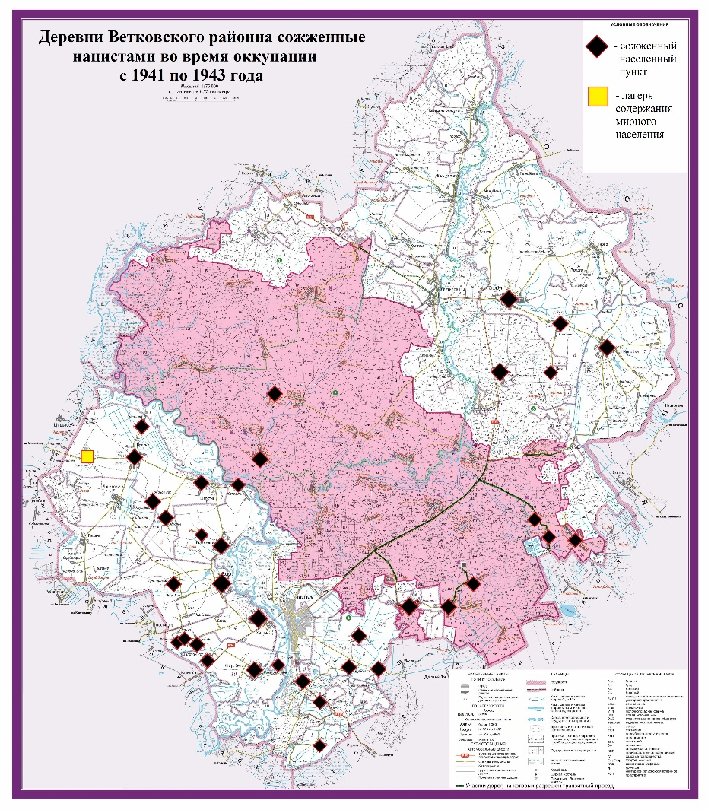

Только так, общими усилиями, можно сохранить и увековечить для потомков имя каждого воина и сберечь героическое наследие, ставшее частью генетического кода нашего народа.
События Великой Отечественной войны стали испытанием невероятной силы, мужества и стойкости для миллионов людей. Они оставили глубокий след в судьбах целых поколений, затронув каждую советскую семью. Наша святая обязанность – помнить беспримерный подвиг солдат-освободителей, героизм партизан и самоотверженность тружеников тыла.
На этом акцентировал внимание Глава государства А.Г.Лукашенко 9 мая 2026 г. в ходе мероприятий к Дню Победы: «Мы помним наших солдат, офицеров, белорусских партизан и подпольщиков, женщин, взявших в руки оружие. Всех, кто не выбирал между виселицей и вражеской милостью, а умирал героем, но не предателем».
Память – гарантия неповторения трагедии тех лет и залог мирной жизни будущих поколений. И мы никогда не допустим, чтобы на нашей земле произошло то, что было 85 лет назад.

